ПЛАН – КОНСПЕКТ УРОКА (7 класс)

Место проведение: спортивный зал МБОУ СОШ № 8
Время проведения: 45 минут
Тема: Легкая атлетика
Учитель: Васильева Татьяна Константиновна

Задачи урока:
1. Совершенствование элементов техники прыжка в высоту способом «перешагивание» (разбег, подбор толчковой ноги, приземление). Закрепление техники передачи эстафетной палочки.
2. Развитие прыгучести, координационных способностей, быстроты движения.
3. Воспитание морально – волевых качеств: чувства дисциплинированности, коллективизма, трудолюбие.
Инвентарь: свисток; секундомер; стойки и планки для прыжков в высоту; гимнастические маты; эстафетные палочки; гимнастическая скамейка.
План урока
Часть  урока | Содержание урока | Время  (мин) | Организационно – методические указания
Подготовительная 10 – 12 мин.  Подготовительная 10 – 12 мин.  Подготовительная 10 – 12 мин.  Основная 28 мин. | 1. Построение класса.  2. Сообщение темы, задачи урока. | 1’ – 1,5’ | Наличие спорт. формы у класса. Выявления больных, освобожденных и не готовых к уроку.
 | 3. Ходьба:  – обычным шагом  – на носках, руки на поясе  – на пятках, руки за голову  – на внешней, внутренней стороне стопы, руки на пояс | 15-20’’  15-20 ’’  15-20 ’’  15-20 ’’  15-20 ’’ | Следить за осанкой; спину держать прямо, вперед не наклоняться, голову не опускать, на пол не смотреть. Дистанция 1 - 1,5 м между учащимися.
 | 4. Бег:  – обычный бег;  – с захлестыванием голени;  – с высоким подниманием бедра;  – приставным шагом (правым, левым боком);  1 сигнал (свисток)  – техника низкого старта  2 сигнала  – техника высокого старта с упором на одну руку | 2’ – 3’  0,5 круга  1 круга  1 круга  0,5 круга  0,5 круга | Легкий бег (средней интенсивности).  По диагонали. Пятками касаемся ягодиц, туловище наклонено вперед.  По диагонали. Туловище держать прямо, бедро прямо на уровень пояса (скорость передвижения снизить).  Приставлять ногу, руки держать на поясе.  Соблюдать дистанцию.  Выполнять по сигналу учителя (свисток).  Соблюдать дистанцию.
 | 5. Ходьба | 1 – 1,5 круга | Восстановление дыхания.  Поднять руки через
 |  |  | стороны «вверх» - вдох, опустить руки через стороны «вниз» - выдох.
 | 6. Перестроение в движении в две шеренги по середине зала.  Маршировка в строю на одном месте. | 20’’ | Соблюдать равнение, дистанцию.
 | 7. ОРУ на месте:  – И.п.: Ноги на ширине плеч, руки на пояс. Круговое вращение головой (на раз, два – в правую; на три, четыре - в левую сторону)  – И.п.: Ноги на ширине плеч, руки на плечи. Круговое вращение плечевым суставом. На раз, два (вперед), на три, четыре (назад).  – И.п.: Ноги на ширине плеч, правая вверху рука, левая внизу рука. На раз, два – рывки руками; на три, четыре – смена рук.  Подготовительная 10 – 12 мин.  – И.п.: Ноги на ширине плеч, руки на пояс. Повороты туловища. На раз, два (вправо), на три, четыре влево.  – И.п.: Ноги на ширине плеч, руки в замок подняты вверх. Круговое вращение туловищем. На раз, два, три, четыре (вправо). На раз, два, три, четыре (влево).  – И.п.: Ноги на ширине плеч, руки вперед прямые перед грудью, махи ног. Правая нога – левая рука. Левая рука – правая нога.  – И.п.: Ноги вместе, руки на пояс. На раз – присед, руки вперед, На два и.п.  – И.п.: Выпад вперед на левую ногу, руки на левое колено. На раз, два (покачивание); на три, четыре (прыжком смена ног).  – И.п.: Ноги шире плеч, руки сомкнуть в локтях. На раз, два, три стараемся достать локтевым суставом до пола. На четыре руки и.п. руки на пояс.  – И.п.: Ноги вместе, руки на поясе, наклоны туловища вниз. На раз, два, три, четыре, пять ладонями достаем до стопы.  – И.п.: Ноги вместе, руки на колени. Круговое вращение коленным суставом. На раз, два, три, четыре вправо; влево.  – И.п.: Правая нога на носок, руки на пояс. На раз, два, три, четыре круговое вращение голеностопам, Смена ног. | 3’ – 4’  10-15’’  10-15’’  10-15’’  10-15’’  10-15’’  10-15’’  15 раз  10-15’’  10-15’’  10-15’’  10-15’’  10-15’’ | Выполнение ОРУ только по сигналу учителя четка.  Счет в упражнениях ведет учитель.  Колени должны быть прямые. Локти не сгибать.
 | 8. Упражнения у стеллажей  – встать на расстоянии 2-х шагов от стеллажа, упереться в него руками, выполнить имитацию бега (перекат с пятки на носок);  – встать на расстоянии 2-х шагов от стеллажа, упереться в него руками, выполнить бег на месте (как можно выше поднимать колени);  – Стоя боком к стеллажу, (держаться правой, левой рукой за стеллаж) выполнять маховые движения ногами вперед – назад (маховая нога поднимается на максимальную высоту; | 2’  5 – 6 раз  5 – 6 раз  5 – 6 раз | Соблюдать равнение, дистанции  Туловище держать прямо. Носок маховой ноги вверх на себя.
 | а толчковая нога при этом приподнимается на носок);  Основная 28 – 30 мин.  – Стоя боком к стеллажу, (держаться правой, левой рукой за стеллаж) выполнять мах в сочетании с отталкиванием и вернуться в исходное положение. Имитация прыжка в высоту способом «перешагивания» на месте. | 5 – 6 раз | 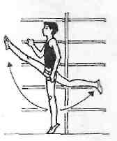  Туловище держать прямо, не наклоняться к маховой ноге. Маховые движения выполнять с ускорением вперед, - вверх.  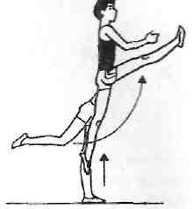
 | 9. Совершенствование элементов техники прыжка в высоту способом «перешагивание» (разбег, подбор толчковой ноги, приземление)  а). Толчком двумя ногами прыжок через скамейку | 10’  3 раза | 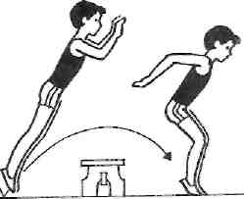  Прыжок выполнять с места, лицом к скамейке. Приземления на согнутые ноги.
 | б). Стоя сбоку от скамейки, перешагнуть через нее  в). Толчком двумя ногами прыжок через планку с места | 3 раза  2 раза | 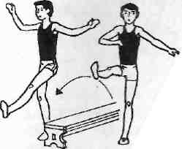  Прыжок выполнять с места. Приземления на прямые ноги. Работа толчковой и маховой ног.  Класс разделен на две колонны и работает у своей планки. Высота на второй раз поднимается.
 | г). Стоя сбоку от планки, перешагнуть прыжком через нее с места | 4 раза | 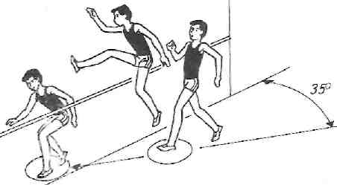
Основная 28 – 30 мин. |  |  | Учащиеся, стоят от планки с боку примерно на 35 . Выполняют прыжок с шага толчковой ногой. Перенося с начала маховую ногу, а затем толчковую.  После прыжка, переход в другую колонну. Выполнять задание по круговой системе.
Основная 28 – 30 мин. | д). Прыжок в высоту с 5 – 7 шагов разбега способом «перешагивания»  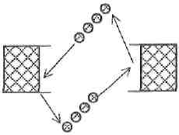 | 4 раза | После прыжка, переход в другую колонну, не проходить линию разбега прыжковой дорожки. Выполнять правильно технику разбега и положения рук при замахе, чтобы руками не сбить планку.
Основная 28 – 30 мин. | 10. Перестроение в движении в три шеренги по середине зала.  Маршировка в строю на одном месте. | 30’’ | Соблюдать равнение, дистанцию.
Основная 28 – 30 мин. | 11. Закрепление техники передачи эстафетной палочки способом «снизу»  Класс выстраивается в три колонны по середине зала. В каждой колонне учащиеся расходятся друг от друга на расстоянии вытянутых рук. У первого учащегося эстафетная палочка находится в правой руке.  а). Передача и прием эстафетной палочки выполняется с правой руки в левую на месте и так далее до последнего учащегося в колонне.  б). Передача и прием эстафетной палочки выполняется с правой руки в левую с шага и так далее до последнего учащегося в колонне. | 6’ – 8’  4 раза  4 раза | 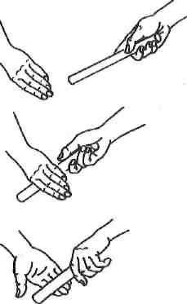  Большой палец ладони направлен вниз. Указательный, средний, безымянный и мизинец сомкнуты вместе. Но при этом мизинец направлен вверх. Передача выполняется (снизу) между большим и четырьмя остальными пальцами. Следить за правильностью рук. Ошибка: передача с одну и туже руку (правая – правая или левая - левая).
Основная 28 – 30 мин. | 12. «Круговая эстафета» с передачей эстафетной палочки  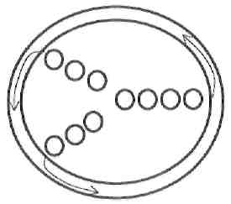  Учащиеся делятся на три команды и выстраиваются в шеренги левым боком к центру круга. По сигналу учителя крайние игроки шеренг начинают бежать по кругу (против часовой стрелки). Обежав круг, первый игрок передает эстафетную палочку второму из своей команды, а сам быстро становится на место крайнего левого ближе к центру круга. Вся команда сдвигается на шаг назад. | 2’ – 3’  3 круга | Класс делиться на три равные команды. Выполняется круговая эстафета по команде учителя.  Слушать внимательно объяснение учителя.  Передача эстафетной палочки изученным способом «снизу». Первый учащийся держит палочку в правой руке. Передает второму учащемуся в левую руку. Передача происходит по следующей схеме: «правая – левая – правая – левая и т.д.» до последнего.
Заключ  3-5мин. | 1. Построение класса.  2. Подведение итогов урока.  3 Организованный уход. | 3’ – 5’

